Harmonogram wykładów Technologia i higiena żywności pochodzenia roślinnego
Wykłady 12 tygodni od 23.02.2024, piątek 15-18, sala 6
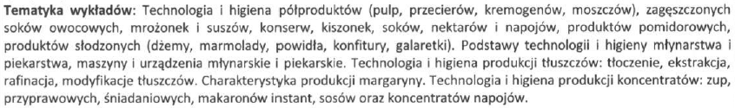
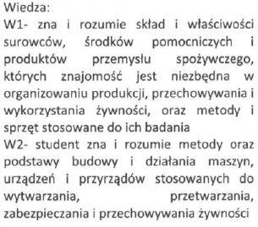
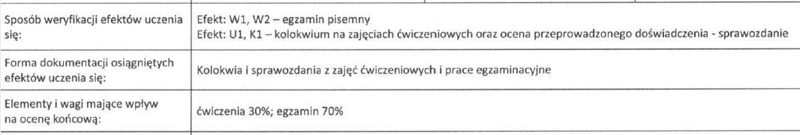
Zakład Technologii Tłuszczów i Koncentratów Spożywczych
- 23.02. piątek 15-18 - Dr hab. Małgorzata Wroniak
- 1.03. piątek 15-18 - Dr hab. Małgorzata Wroniak /Dr inż. Katarzyna Ratusz
- 8.03. piątek 15-18 - Prof. dr hab. Anna Żbikowska
- 15.03. piątek 15-18 - Dr inż. Anna Florowska
- 22.03. piątek 15-18 - Dr hab. Katarzyna Marciniak- Łukasiak
Zakład Technologii Owoców Warzyw i Zbóż
- 5.04. piątek 15-18 - Dr hab. Grażyna Cacak-Pietrzak
- 12.04. piątek 15-18 - Dr hab. Grażyna Cacak-Pietrzak
- 19.04. piątek 15-18 - Dr inż. Iwona Ścibisz
- 26.05. piątek 15-18 - Dr inż. Iwona Ścibisz
- 10.05. piątek 15-18 - Dr hab. Stanisław Kalisz
- 17.05. piątek 15-18 - Dr hab. Stanisław Kalisz
- 24.05. piątek 15-18 - Dr inż. Katarzyna Sujka

